2014年二级建造师《公路实务》考试真题
一、单项选择题（共20题，每题1分。每题的备选项中，只有1个最符合题意）
1．在非岩石地基上，填筑填石路堤前，应按设计要求设置（ ）。
- 过渡层 B．防水层 C．反滤层 D．整平层
2．关于土石路堤填筑要求的说法，错误的是（ ）。
- 土石路堤不得倾填
B．压实后透水性差异大的土石混合材料，宜纵向分幅填筑
C．压实机械宜采用自重不小于18L的振动压路机
D．中硬、硬质石料的土石路堤应进行边坡码砌
3．路基改建加宽施工时，在路槽纵向开挖的台阶上铺设跨施工缝的土工格栅，其主要作用是（ ）。
- 减少新老路基结合处的不均匀沉降 B．减少路面厚度
C．提高原地基承载力 D．减少裂缝反射
4．土基最佳含水量是土基达到（ ）所对应的含水量。
A．100%压实度 B．最大湿密度 C．最大干密度 D．液限
5．SMA混合材料拌制时，若混合料出厂温度为195oC ，该批混合料的正确处理方法是将混合料（ ）。
- 冷却至合格出厂温度后运至现场摊铺 B．送至现场后冷却至合格摊铺温度时摊铺
C．与冷料同时回炉拌制 D．废弃
6．重交通公路水泥混凝土路面邻近横向胀缝的3条横向缩缝应采用的形式是（ ）。
- 设传力杆平缝型 B．设传力杆假缝型 C．设拉杆企口缝型 D．设拉杆平缝型
7．水泥混凝土路面中，对于严重断裂，缝隙处有严重剥落，路版被分割成3块以上且裂块已开始活动的断板，最合适的治理方法是（ ）。
- 扩缝灌注法 B．裂缝灌浆封闭 C．整块版更换 D．压注灌浆法
- 预应力筋张拉的实际伸长值△L（mm）,可按下式计算△L=△L1+△L2 式中△L1表示从初应力至最大张拉力间的实测伸长值，△L2表示（ ）
- 初应力以下的推算伸长值 B．超张拉伸长值
C．预应力损失伸长值 D．锚具变形伸长值
9．为防止导管堵塞，钻口灌注桩水下混凝土的坍落度合适的值是（ ）cm。
A．10 B．15 C．20 D．25
10．公路隧道主要开挖方法是（ ）。
- 明挖法 B．钻爆法 C．盾构法 D．盖挖法
11．隧道洞内地下水位较高时，宜采用（ ）处理。
- 表面排水 B．设置截水沟 C．井点降水 D．设置急流槽
12．某施工单位承接一合同金额为1.8亿元的桥梁工程，根据《公路水运工程生产监督管理办法》，该单位应在此项目至少配置（ ）名专职安全生产管理人员。
A．1 B．2 C．3 D．4
13．下列分项工程质量评分中，不合格的是（ ）。
- 闭路电视监视系统85分 B．路缘石85分
C．浆砌排水沟80分 D．软土地基78分
14．施工单位应当对工程项目的施工安全重大危险源在施工现场人员集中显要位置予以公示，公示的内容不包括（ ）。
A．重大危险源安全评价责任单位名称 B．施工安全重大危险源名称
C．注意事项及保障措施 D．可能导致发生的事故类别
15．关于技术交底的说法，错误的是（ ）。
- 技术交底工作应分级进行，分级管理
B．项目经理部的技术交底工作由项目经理组织，项目总工程师主持实施
C．工长（技术负责人）负责组织向本责任区内的班组交底
D．项目经理部的技术交底工作由项目总工程部组织，工长主持实施
16．关于公路工程量清单的说法，错误的是（ ）。
- 工程量清单是业务编制标底或参考价的依据
B．工程量清单中给出的某工程细目的数量与图纸计算出的实际数量不符时，投标时按实际工程数量报价C．标价后的工程量清单是合同的组成部分
D．工程量清单应反映全部工程内容以及为实现这些内容而进行的其他工作
17．在分包合同履行过程中，由于设计图纸错误引起分包商的权益受到损害，分包商应向（ ）提出索赔要求。
A．业主 B．监理 C．设计方 D．承包商
18．下列选项中，不属于桥梁工程施工周转材料的是（ ）。
A．钢模 B．脚手架 C．移动模架 D．塔吊使用的轻轨
19．按照交通运输部颁发的《公路建设监督管理办法》，企业投资公路建设项目的实施，首先应进行的是（ ）。
A．根据规划，编制项目建议书 B．组织投资人招标工作，依法确定投资人
C．根据规划，编制工程可行性研究报告 D．投资人编制项目申请报告，按规定报项目审批部门核准
20．关于公路施工企业信用评价的说法，错误的是（ ）。
A．企业分立的，新设企业信用评价等级不得高于原评价等级
B．企业资质升级的，其信用评价应重新进行
C．企业合并的，按照合并前信用评价等级较低企业等级确定
D．联合体参与投标时，其信用等级按照联合体各方最低等级认定
二、多项选择题：（共10题，每题2分。每题的备选项中，有2个或2个以上符合题意，至少有1个错项。错选，本题不得分；少选，所选的每个选项得0.5分）
21．通过修筑填石路堤试验路段来确定的施工参数有（ ）。
- 松铺厚度 B．沉降差 C．压实速度
D．最佳含水量 E．压实机械型号及组合
22．综合爆破中的洞室炮主要包括（ ）。
A．钢钎炮 B．深孔爆破 C．药壶炮 D．猫洞炮 E．小炮
23．引起路基边坡病害的原因有（ ）。
A．边坡二期贴补 B．路基基底存在软土且厚度不均
C．未处理好填挖交界面 D．纵坡大于12%的路段采用纵向水平分层法填筑施工
E．路基处于陡峭的斜坡面上
24．路面表面防排水设施有（ ）等组成。
A．路拱横坡 B．路肩横坡 C．垫层 D．拦水带 E．渗沟
25．对石灰稳定土地底基层裂缝病害防治有利的做法有（ ）。
A．石灰土成型后及时洒水养生
B．控制压实含水量在最佳含水量±1%范围之内
C．在土中渗入适量的砂性土，减低土的塑性指数。
D．安排在温差较大的冬季进行施工
E．加强石灰剂量控制，保证拌合均匀
26．按照现行国家标准和试验方法的要求，对桥涵所用的钢筋应抽样做抗拉强度，延伸量及（ ）试验。
- 焊接性能 B．冷弯 C．屈服点
D．抗拔 E．抗剪性能
27．圆管涵质量检查项目除混凝土强度、轴线偏差外，还包括（ ）。
A．涵管长度 B．涵管厚度与涵顶填土厚度
C．管座宽度与厚度 D．相邻管节底面错口
E．涵底流水面高程
28．沥青混凝土路面施工质量控制关键点有（ ）。
A．沥青材料的检查与试验 B．沥青混凝土配合比设计和试验
C．沥青混凝土的拌和、运输及摊铺温度控制 D．沥青混凝土施工机械设备配置与压实方案
E．沥青混凝土摊铺厚度及水灰比的控制
29．公路工程建筑安装工程费中，施工标准化与安全措施费包括（ ）。
A．工程施工期间为满足安全生产所发生的费用
B．施工期间为保证交通安全面设置的临时安全设施和标志、标牌的费用
C．预制场、拌合站的施工标准化费用
D．工程施工期间为满足施工标准化、规范化、精细化所发生的费用
E．临时便道、临时便桥的施工标准化费用
30．公路建设市场信用包括公路建设从业单位的（ ）。
A．不良行为信息 B．表彰奖励类良好行为信息
C．自有及租赁设备基本情况 D．资质、资格情况
E．信用评价信息
三、案例分析题（共4题，每题20分）
（一）背景资料：
某施工单位承接了9.82km的三级公路路基施工，路基宽8.5m，设计车速40km/h。其中K3+100-K3+420为路堤段，K3+280处设有1-2.5mx2m的盖板涵，涵洞长度17.62m，涵底坡度1%，K3+280的路基设计标高为206.307m。涵洞构造示意图如下：
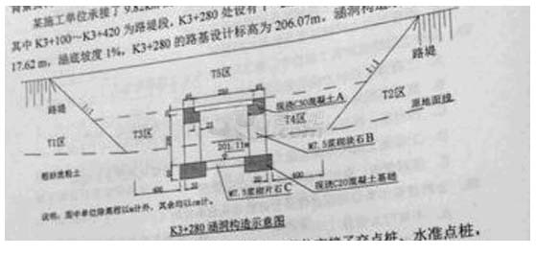
工程开工前，在业主支持下，由设计单位向施工单位交接了交点桩，水准点桩，设计文件中提供用于中统放样的资料只有“直线，曲线及转角度”，施工单位备有全站仪，自动水准仪等常规测量仪器。
涵洞施工与涵洞前后路堤T1区，T2区的建筑同时进行，T1区，T2区按图示坡度分层填筑。涵洞施工中，施工单位首先进行了涵洞中心桩号，涵轴线的放样，涵洞基坑开挖平面尺寸按17.62mx3.8m放样，基坑开挖严格按放样尺寸采用人工垂直向下开挖至基底设计标高。在对基底进行处理并通过验收后，开始基础施工涵洞完工后，在涵洞砌体砂浆或混泥土强度达到设计强度的70%时，进行涵洞两侧及顶面填土，建筑顺序为T3区—T4区—T5区，建筑方法采用人工配合小型机械夯填密实。
问题：
1．按涵顶填土厚度划分，指出该涵洞类型，并说明理由。
2．写出可用于本路曲线段中线放样的两种方法。
3．写出涵洞构造示意图中A,B,C结构的名称。
4．找出涵洞基坑施工中的错误，并说明理由。
5．改正填筑施工中的错误。
（二）背景资料：
某施工单位承接了一段二级公路水泥混泥土路面工程施工，路面结构示意图见图1。
图1路面结构示意图：
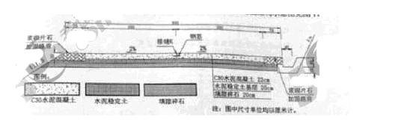
施工单位进场后设立了水泥混泥土搅拌站和工地试验室，搅拌站的配电系统实行分级配电;设置总配电箱（代码A），以下依次设置分配电箱（代号B）和开关箱（代码C），开关箱以下是用电设备（代号D）。动力配电箱与照明配电箱分别设置。配电箱与开关箱装设在通风，干燥及常温场所，每台用电设备实行“一机一闸”制。施工单位对配电箱与开关箱设置提出一系列安全技术要求，部分摘录如下：
要点一：配电箱的导线进线口和出线口应设在箱体的上顶面。
要点二：移动式开关箱的进口线，出口线必须采用绝缘铝导线。
要点三：总配电箱应装设总隔离开关，分路隔离开关，总熔断器，分熔断器，电压表，总电流表。
基层采用路拌法施工，施工工艺流程见图2。为顺利完成基层的施工，施工单位配备了稳定土拌和机，装卸机，运输车，多铧犁。
图2路基施工工艺流程图
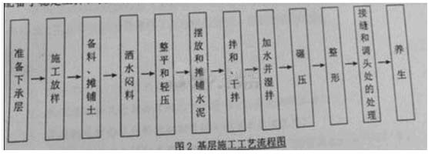
施工单位对路面面层分左右两幅铺筑，先铺筑左幅，后铺筑右幅，在公路中心处XXXXX（看不清楚字样），接缝的1/2板厚处安装光圆钢筋，钢筋的全长范围涂防粘涂层。
问题：
1．写出图1中接缝K的名称，并改正接缝钢筋施工中的错误做法。
2．改正图2中工艺顺序的错误之处，并补充背景中基层施工还需配置的机械设备。
3．改正要点一，要点二中的错误。
4．补充要点三种总配电箱还应装设的电器装置。
5．用代号写出配电系统与用电设备在使用过程中的送电，断电顺序。
（三）背景资料：
某施工单位承接了一座多跨变截面预应力混凝土连续箱桥梁，大桥分为上下游两幅，每幅单箱顶板宽10.5m，底板宽6m。大桥采用钻孔灌注桩基础，双柱式桥墩（墩柱高15m至26m不等），普通钢筋混凝土盖梁。
上部结构0号采用墩顶混凝土现浇施工，临时固结构造示意图如下图。
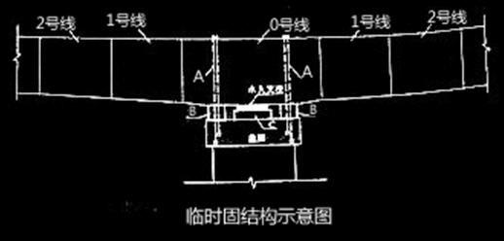
其他梁段（1～19号）采用预制场长线法台座预制，缆索吊装系统悬臂拼装。各梁段之间腹板采用剪力齿衔接，环氧树脂粘合，顶板与底板均设20cm湿接缝。施工中加强测量管理，各梁段施工按照设计标高安装定位，控制好全桥线形。
1～19号梁段长线法预制及悬拼安装施工工序为：预制场及存梁区布置→梁段浇筑台座准备→梁段浇筑及养护→D→梁段外运→梁段吊拼就位→临时预应力张拉及腹板剪力齿粘合→E→预应力穿索及张拉、封锚→下一梁段施工。
按照交通运输部颁发的《公路桥梁和隧道工程施工安全风险评估指南（试行）》的要求。施工单位对全桥进行了总体风险评估，评估结果为III级。
问题：
1．写出图中A、B、C结构的名称。
2．长线法预制及悬拼安装施工中工序D、E各是何种工序?
3．各梁段悬拼安装线形控制测量的关键项目是哪几项?
4．该大桥是否需要进行专项风险评估？说明理由，若需要进行专项风险评估，说明还需要进行哪几个步骤？
（四）背景资料：
甲公司承接了某一级公路K10+100～K18+230段的路基路面施工任务，施工前编制了如下双代号网络计划，并通过监理审批。
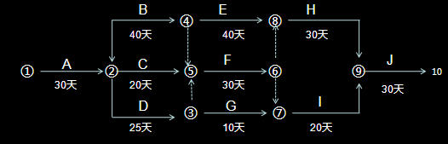
根据与业主所签的施工合同，甲公司将K14+280～K15+400段的路基及防护工程分包给乙公司，乙公司再将部分劳务工作交由丙公司承担，并签订了合同。
该项目在实施中发生了如下事件：
事件1：K11+430～k11+685段位软土地基，原设计方案为换填处理，由于当地材料缺乏，经监理，业主同意，决定变更为采用砂井处理。
事件2：为便于统一进行安全管理，乙公司现场安全管理人员由甲公司安全管理人员兼任。
事件3：因为业主原因，导致F工作停工35天，甲公司为此向业主提出工期索赔。
事件4：完工后，丙公司以分包人名义向甲公司和业主申请业绩证明。
问题：
1．该网络的计划工期为多少天？计算D工作的最迟结束时间，并指出网络计划的关键线路。
2．按照《公路工程设计变更管理办法》，事件1中的变更属于哪一类变更？其变更应由哪一级交通主管部门负责审批？砂井成孔有哪几种方法？
3．事件2中甲，乙公司的做法是否正确？简述理由。
4．事件3中，F工作的总时差为多少天？甲公司可以向业主提出多少天的索赔工期？
5．事件4中，丙公司的做法是否正确？简述理由。

